План- конспект урока по литературному чтению «Звук [о], буква О» 1 класс

 | Предмет | Литературное чтение (обучение грамоте)
 | Класс | 1 класс
 | Тема и номер урока в теме | Звук [о], буква О
 | Предметная программа и её автор | В.П. Канакина, В.Г. Горецкий (Сборник рабочих программ «Школа России, 1-4 классы, Просвещение 2011).
 | Цель урока: | формировать новые знания о звуке и букве «о»;  формировать особенности произношения ударного и безударного звука [0] в словах.
 | Тип урока | Комбинированный
 | Модель организации УПД младших школьников | АРМ
 | Необходимое оборудование | Компьютер, мультимедийный проектор, интерактивная доска, Горецкий В. Г., Кирюшкин В. А. и др. Азбука.
 | Структура и ход урока | Таблица 2

Структура и ход урока
№ | Этап  урока | Решаемая задача | Деятельность ученика | Деятельность учителя  (с указанием действий с ЭОР, например, демонстрация) | Название используемых ЭОР | Время  (в мин.)
1 | 2 |  | 3 | 4 | 5 | 6
1 | Адаптационный | -адаптирование учащихся к деятельности на уроке  -выявление предварительных знаний учащихся о звуках речи и определение их границы.  Формируется проблема:  - Что знают о букве О? | Вступают в беседу с учителем. Называют группы, на которые делятся звуки. Определяют и называют гласный и согласный звуки. Называют звук и букву, с которыми познакомились. Дают характеристику изученному звуку [а] и букве «А»  Слушают сказку , отвечают на вопросы:  - Как облако выразило свое удивление? (Оно сказало О-О-О)  -Почему облака не могут дружить? (Потому что одон облако в небе, а другое в озере)  -Кто пришел им на помощь? (Буква О)  Определяют тему урока. | Предлагает детям вспомнить:  -на какие группы делятся все звуки;  - как определить гласный звук от согласного.  Предлагает задание с определением звуков.  Просит показать и назвать на ленте букв уже изученный звук и букву и дать характеристику.  Рассказывает детям сказку «Буква О» с целью объяснения нового материала. подводит детей к определению темы урока.  (Белое облако тихо плыло по синему небу. Оно посмотрело на землю и удивилось: «О-О-О» ! Внизу на земле лежало другое круглое и блестящее облако. — Здравствуй, облако на земле, — сказало облако на небе. — Я не облако, а озеро . — О-О-О, значит, мне нельзя с тобой играть, — загрустило облако . Буква О услышала их разговор и пришла на помощь. — О-О-О, ты как маленькое облако, — обрадовалось облако . — О-О-О, ты как крохотное озеро, — засмеялось озеро . Озеро бросало букву О на облако, а облако бросало букву О вниз в озеро. Это была отличная игра). |  | 8 мин
2 | Основной | - формирование знаний о звуке [о], отношений, действий, опыта.  - разрешение интеллектуального затруднения - нахождение ответа на проблемный вопрос.  Формулируется проблема:  - Какая это буква: гласная или согласная?  - Как читать букву и звук «О»?  3.Какой это звук ударный или безударный? | Дети слушают учителя, произносят новый звук, работая в парах, наблюдают за процессом произнесения звука и делают вывод о том, что звук [о]-гласный.  Рассматривают иллюстрацию, рассказывают об особенностях образования гласного звука.  Работают в азбуке на с. 25.  Определяют ударные слоги в словах (окуни и овощи)  Изменяют слово «окуни» на «окунь», ставят ударение.  Делают вывод, что звук [о] всегда ударный.  Читают стихотворение на с. 25 «Азбуки», делают выводы об изменении положения звука [о] в словах.  Подбирают слова со звуком [о](огород, крот, , бочка, картофель, овощи, морковь, подсолнух, окно, забор) и убеждаются, что звук [о] только ударный.  Составляют по картинке предложения из четырёх слов. После проверяют друг друга.  Дети выполняют физические упражнения.  Читают, находят и отмечают наличие буквы О в пословицах и стихотворении.  Читают правило и делают выводы. | Объясняет особенности артикуляции звука о, организует практическое наблюдение, подводит детей к выводу, что звук [о]-гласный. Демонстрирует иллюстрацию речевого аппарата, предлагает учащимся рассказать, как образуется изучаемый звук.  Организует с детьми работу по схемам и предметным картинкам (окуни, овощи)  с. 25 Азбука.  Предлагает детям самостоятельно попробовать изменять звук [о]  Акцентирует внимание детей и объясняет, как звучит [о] в безударном положении.  Организует закрепление материала с помощью игры по картинке на с. 24 учебника.  Предлагает детям: - назвать слова по картинке со звуком [о];  -составить предложения с данными словами.  Организует проведение физкультминутки, используя стихотворение про звук и букву «о»  «Звук и буква «Оо»  Ох-ох-ох – я рассыпала горох  Горошины не простые, побежали как живые.  (дети разбегаются по классу)  Что ж пора горох собрать,  Надо курочку позвать  (занимают свои места)  Организует работу по учебнику на с. 24 и в стихотворении на с. 25.  Организует работу с правилом на букву «О» с. 25 «Азбука» |  | 17 мин.
3 | Творческий | -закрепление знаний, действий, отношений, опыта на основе их применения;  - повышение уровня формируемых знаний о звуке и букве «о» на основе применения разноуровневых и творческих заданий. | Работают по учебникам «Азбука» с. 26. Находят букву О в словах, подбирают схемы к словам. Называют слова, слушают ответ одноклассников, исправляют ошибки и аргументируют свои ответы.  Ищут предметы, в названиях которых встречается звук [о], показывают всем найденный предмет и обосновывают свой выбор.  Выполняют задание на свое усмотрение.  Выражают эмоциональное отношение к проделанной работе на уроке.  Отвечают на поставленные вопросы по итогам урока. | Предлагает задание по учебнику: найти букву О в словах к рисункам и расположить правильно схемы с. 26 «Азбука»  Предлагает назвать слова, в которых есть звук [о]. Слушает и корректирует ответы учащихся силами одноклассников.  Предлагает детям найти в кабинете предметы в названиях которых встречается звук [о], наблюдает за процессом, контролирует и вносит коррективы.  Предлагает выполнить следующие разноуровневые задания на выбор  1.Базовый уровень  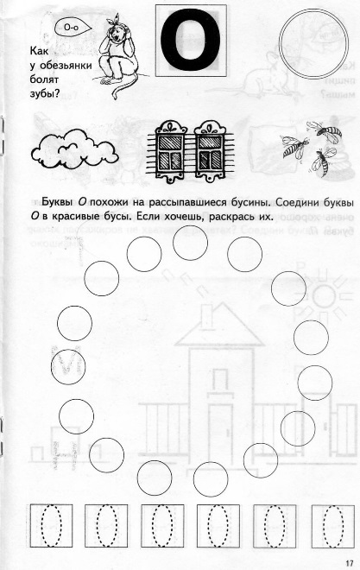  - Повышенный  Раскрась предметы, в названии которых встречается буква о – конь, трава, машина, дом, слон, ручка)  Подводит к презентации по итогам урока:  -научились ли читать букву и звук «О»;  - научились ли выделять букву «О» в словах;  -научились определять гласный или согласный?  Цель урока достигнута. |  | 15 мин.

